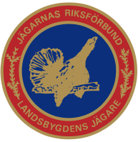
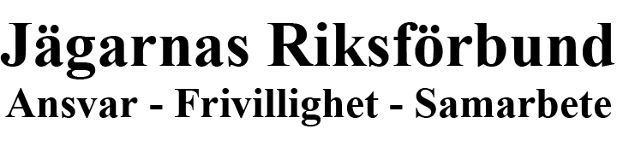
Pressmeddelande
Kostnader för att utrota dvärgbandmasken

Beräkningar för att utrota dvärgbandmasken i Sverige uppskattas till 174 miljoner kronor. Rapport från Socialstyrelsen och Jordbruksverket säger att kostnaden är för hög och att man kanske inte skulle lyckas.

Att kostanden på 174 miljoner skulle vara för hög är högst anmärkningsvärd då man redovisar att enbart statens kostnad för vargen årligen uppgår till ca 200 miljoner kronor säger förbundsordförande Solveig Larsson.

Vid en komplett spridning över landet av dvärgbandmasken kommer inte bara svenska traditioner försvinna utan även ge reella kostnader för behandling av människor. Att man sedan väljer att riskera att ett antal personer årligen kommer drabbas av parasiten med livslång behandling som följd är inte acceptabelt. Det går inte att värdera det i pengar och till den dessutom relativt låga kostanden att försöka stoppa problemet i dess linda fotsätter Solveig Larsson.

Jägarnas Riksförbund upprepar sig tidigare uppmaning till myndigheterna att införa ersättning till jägare som avlivar räv och kräver att alla andra djur som kan vara värddjur för dvärgbandmasken ska avlivas året runt med ersättning från staten. Enligt rapport från Jordbruksverket konstaterar man bland annat mårdhunden och vargen som spridare av parasiten.

För mer information vänligen kontakta:

Solveig Larsson
Förbundsordförande
070-605 62 74

Johan Boström
Informatör
08-550 107 84
Johan.bostrom@jrf-lj.org

